**首页——新用户**

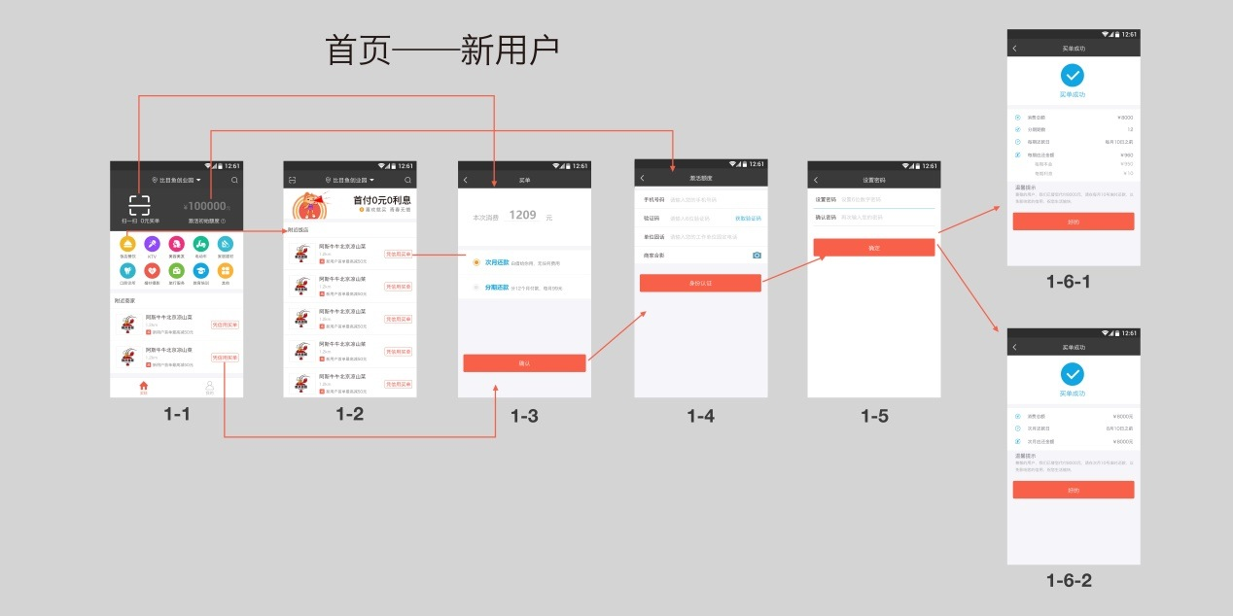

**1-1**

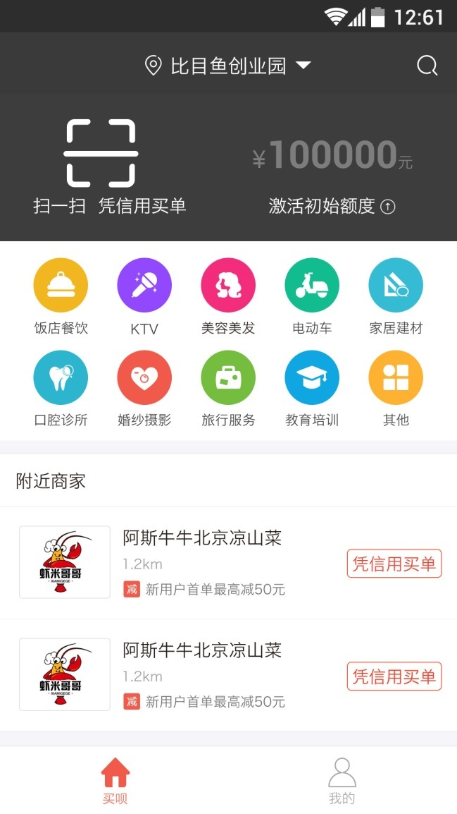

**1，根据GPS定位，来显示用户所在县城的商户(商户的资料里 需要有 所在县城 字段)**

**2，点击扫一扫，进入扫码界面，扫面每个商户自有的二维码，进入1-3界面 (点击凭信用买单 按钮也进入1-3界面)**

**3，点击激活额度，进入1-4界面**

**1-2**

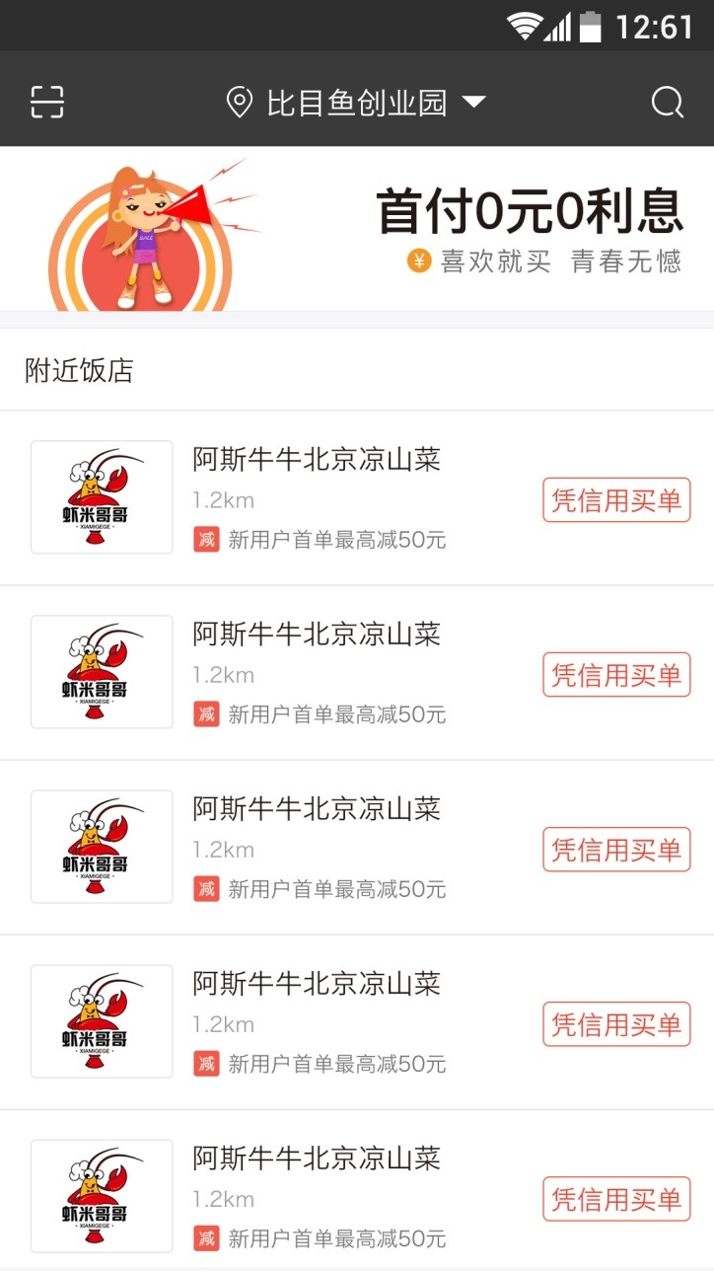

**1，点击首页的类别图标，进入该界面，显示用户所选类别的商户(与用户所在县城一致)**

**2，左上角的扫码图标 和 凭信用买单按钮，与首页上的一致**

**1-3**

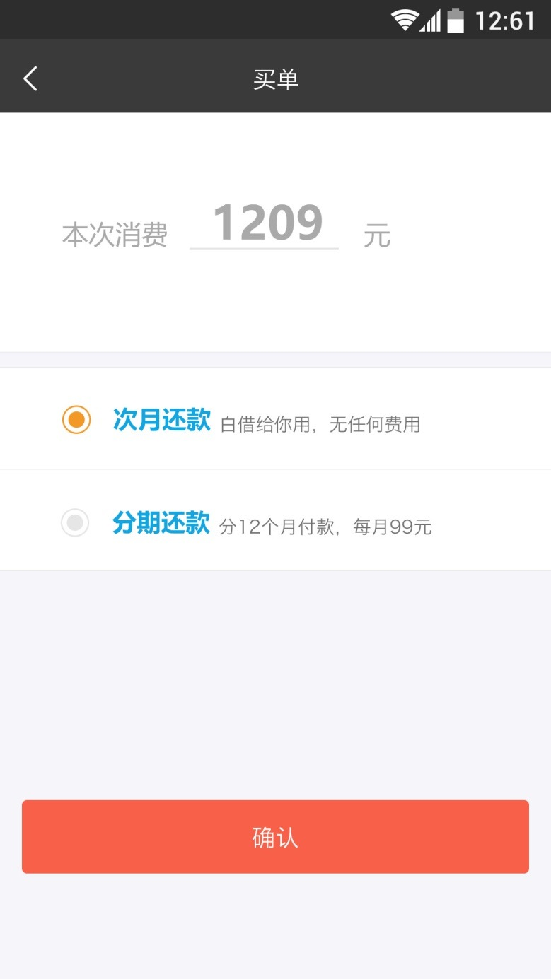

**1，用户在此页面输入 当次消费金额。**

**如果次月还款，用户没有任何手续费，收商户相应手续费**

**2，如果分期还款，每月还款是 = 每月应还本金(消费金额/6)+每月手续费(消费金额*1.5%)**

**3，点击确认按钮，进入1-4界面**

**后台：**

**1，点击确认后，读取通讯录，连同本次申请信息，写入数据库**

**1-4**

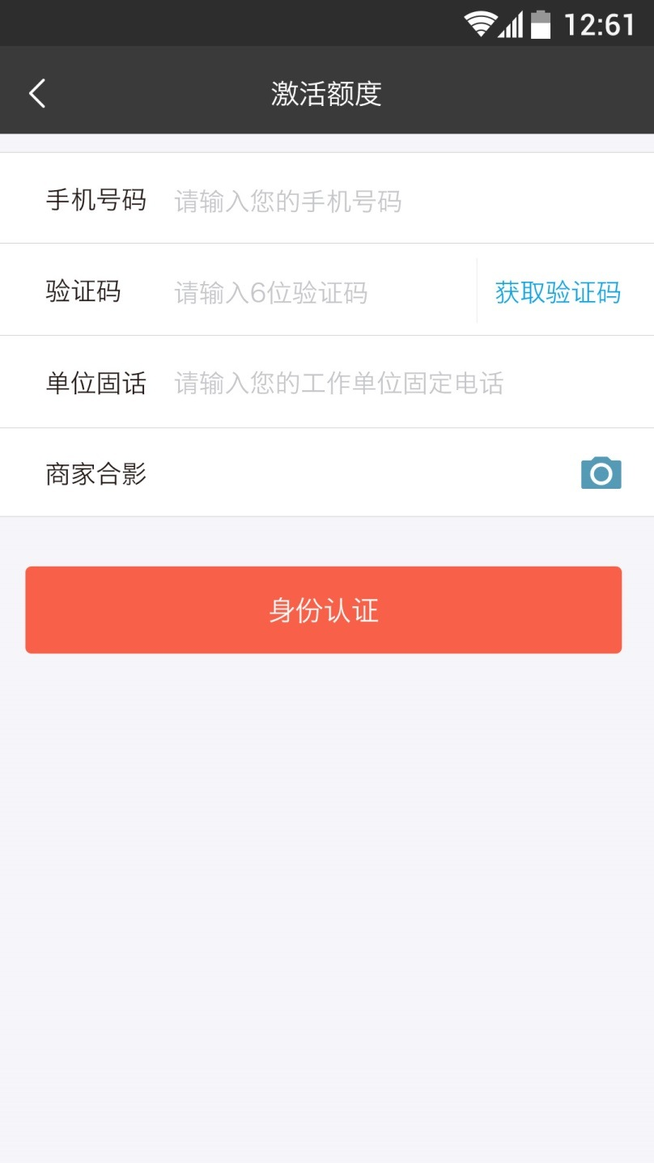

**关于新用户激活额度和老用户提高额度的整体规则如下：**

**1，新用户：**

**从首页点击激活额度，进入激活额度界面，只需显示手机号码+身份认证，认证通过后，返回首页**

**在1-3这样的买单界面，规则如下：**

* + - * + **如果新用户输入的金额小于500元，进入激活额度界面，则只需显示手机号码+身份认证，认证通过后，进入设置密码界面**
        + **如果新用户输入的金额在500-2000之间，进入激活额度界面，则需要显示手机号码+单位固话+商户合影+身份认证，认证通过后，进入设置密码界面**
        + **如果新用户输入金额在2000以上，进入激活额度界面，则需要显示手机号码+单位固话+商户合影+身份认证，身份认证通过后，再进入提高额度界面，然后进入设置密码界面**

**2，老用户：**

**老用户在首页点击提高额度，进入提高额度界面，确认后，返回首页 。**

**老用户在买单界面，输入金额大于该用户的剩余可用额度，则进入提高额度界面，确认后，进入输入密码界面。**

**3，本界面上的其他信息都输入正确后，才能点击身份认证，否则提示用户输入正确信息。 点击身份认证 后，进入face++的人脸比对界面，成功的话，进入下一个界面，比对不成功，提示用户，然后返回该界面。**

**4，app需要读取手机的如下信息：手机硬件ID、通讯录、通话记录，连同用户输入的信息，一起传给后台**

**后台：**

**1，点击确认按钮后，后台保存app传来的各类信息，并跑决策引擎(具体规则见后文)进行授信**

**2，生成该笔交易的还款计划； 扣减用户可用授信额度**

**3，增加商户额度**

**4，发短信给商户、用户**

**1-5**

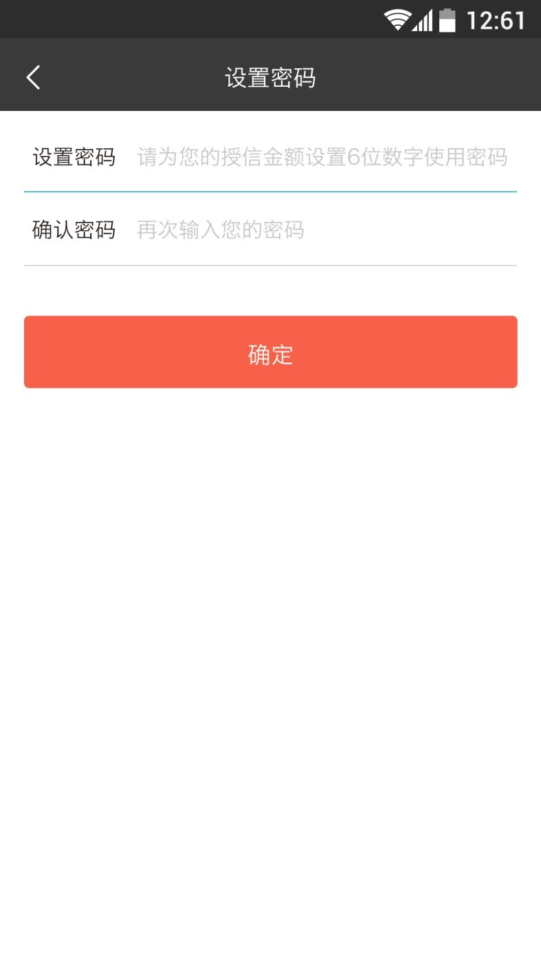

**1，用户设置使用密码**

**1-6-1**

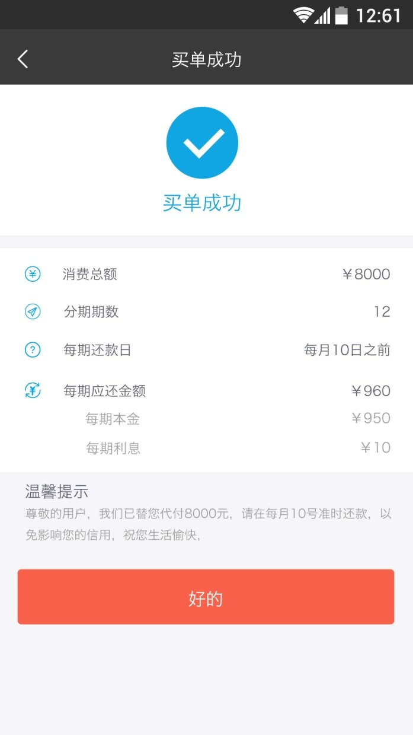

**1，用户如果在1-3中选择的是分期还款，则显示该界面**

**1-6-2**

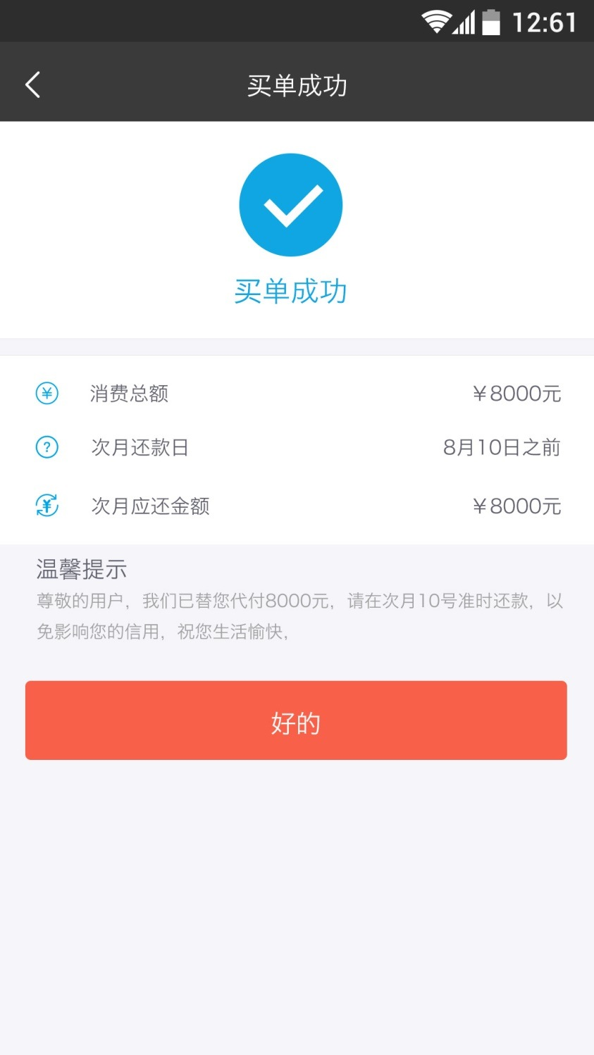

**1，如果用户在1-3中选择的是次月还款，则显示的是该界面**

**首页——老用户**

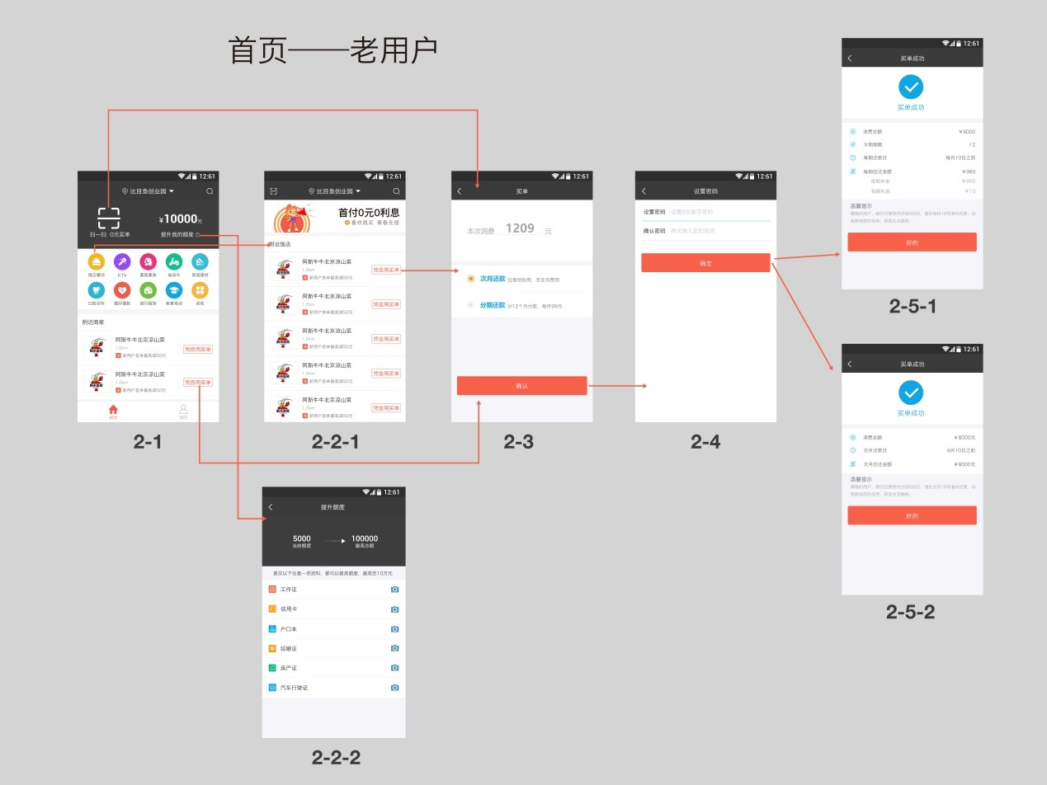

**2-1**

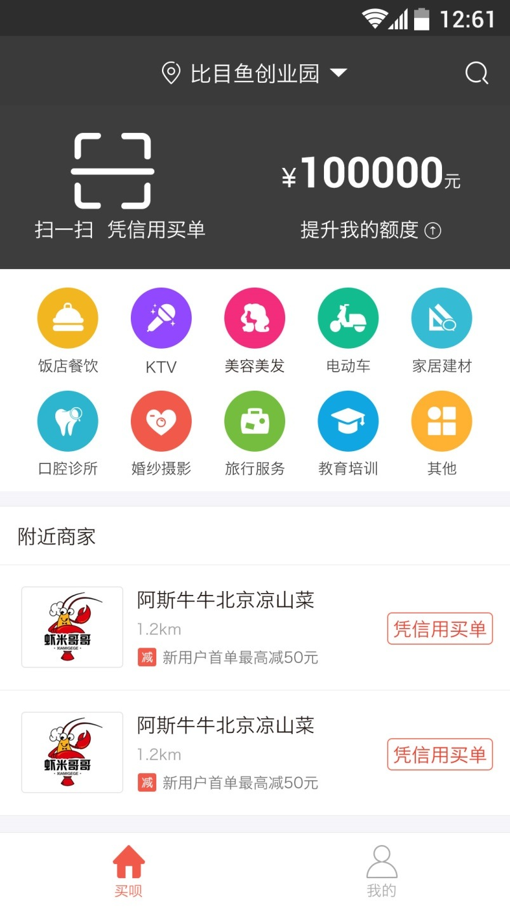

**1，该界面的额度显示的是用户的剩余可用额度**

**2-2-1**

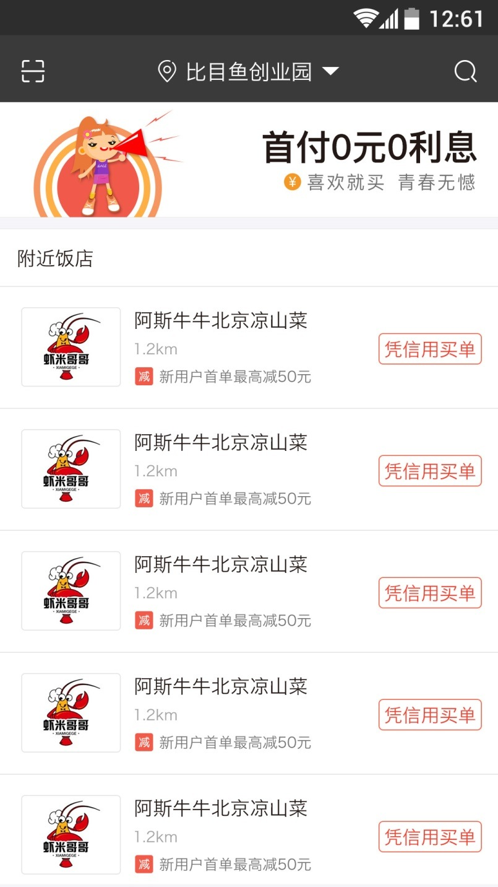

**1，与新用户相同**

**2-2-2**

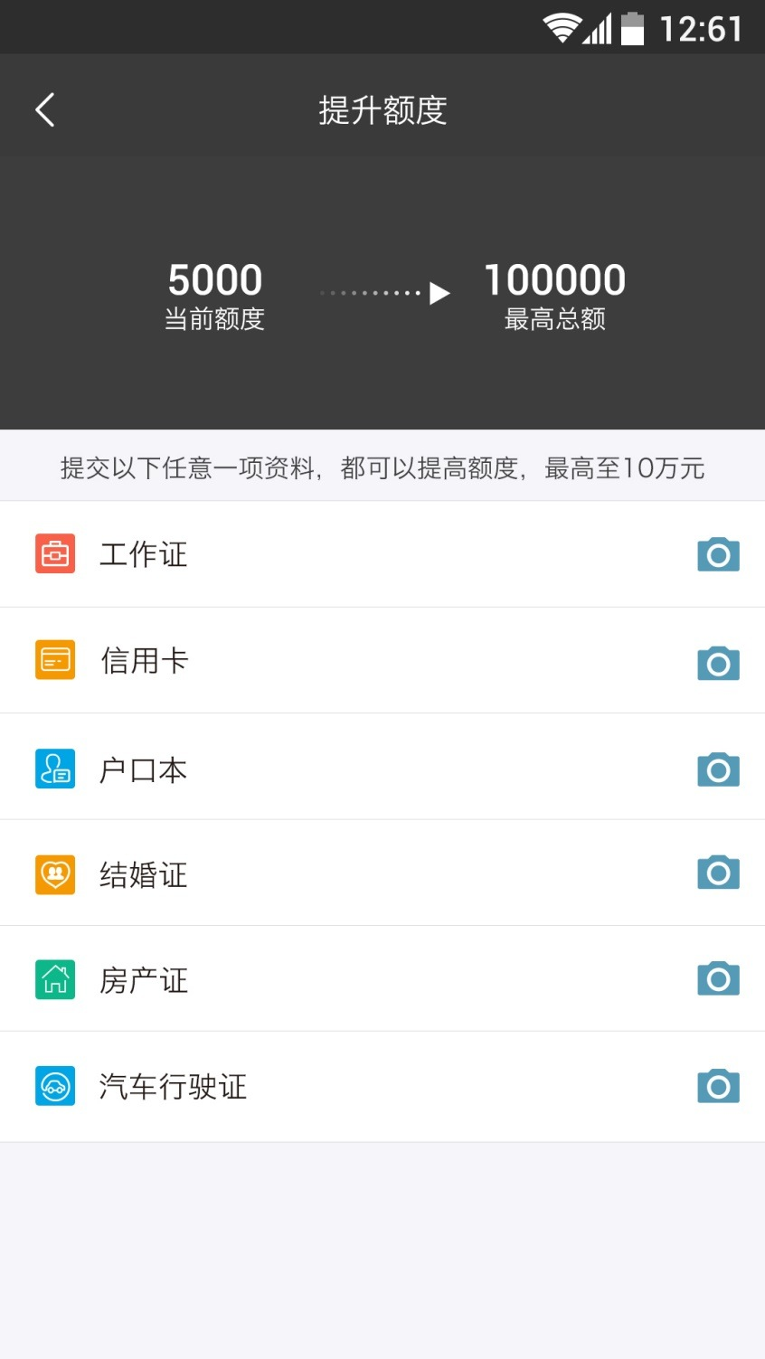

**1，如果老用户在首页点击提高额度，进入该界面，确认后，回首页。**

**2，如果老用户在2-3界面输入额度大于剩余可用额度，进入该界面，确认后进入2-4**

**3，用户点击摄像头图标，app调用手机摄像头，拍摄相关证件，app自动上传**

**后台：**

**1，保存app传入的信息**

**2，跑决策引擎授信**

**3，生成该笔交易的还款计划； 扣减用户可用授信额度**

**4，增加商户额度**

**5，发短信给商户、用户**

**决策引擎：**

**准入：**

**1，当地人(手机定位县城 与身份证县城一致)**

**2，face++检测通过**

**3，社交规则通过**

**通讯录中多余30个联系人**

**4，第三方反欺诈平台检测通过**

**符合上述准入之后，用户才可以按下述规则授信：**

**1，提交手机号码+身份认证成功，授信500**

**2，提交手机号码+工作单位固话+与店家合影+身份认证成功，授信500-2000**

**3，提交工作证明，信息提到后台，由信审人员在审批列表功能中，人工授信**

**4，提交户口本 或结婚证，信息提到后台，由信审人员在审批列表功能中，人工授信**

**5，提交信用卡信息，信息提到后台，由信审人员在审批列表功能中，人工授信**

**6，提交房产证照片 或汽车行驶证，信息提到后台，由信审人员在审批列表功能中，人工授信**

**2-3**

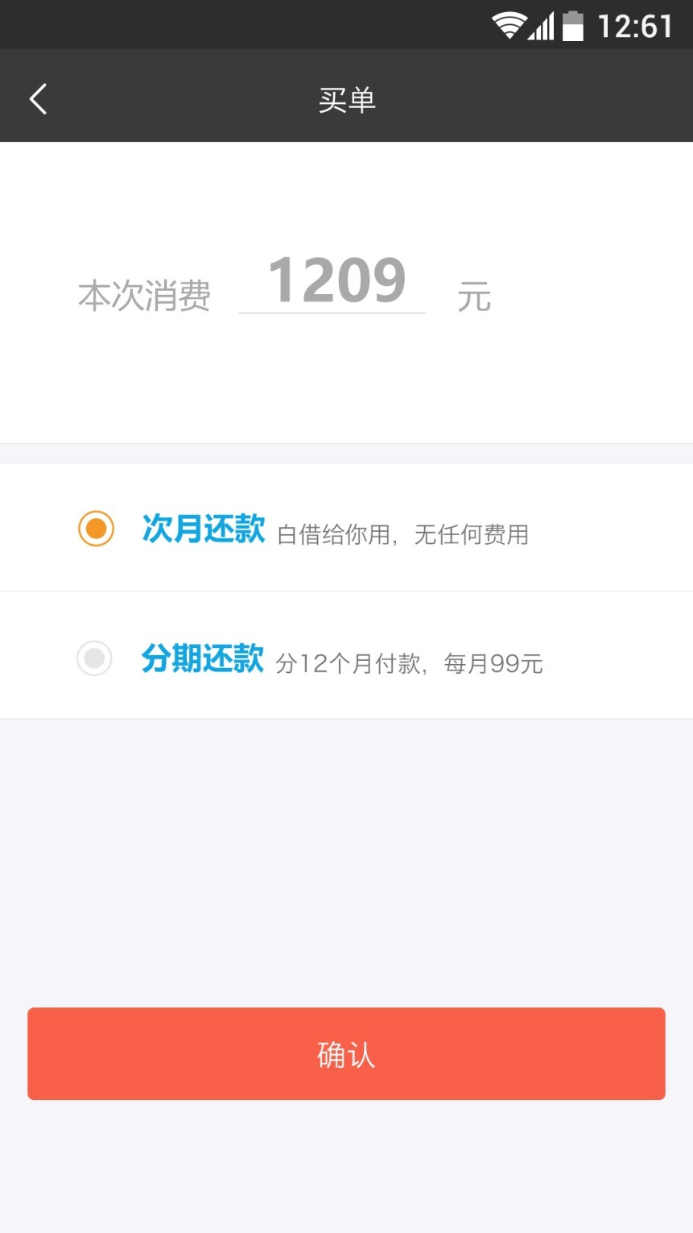

**2-4**

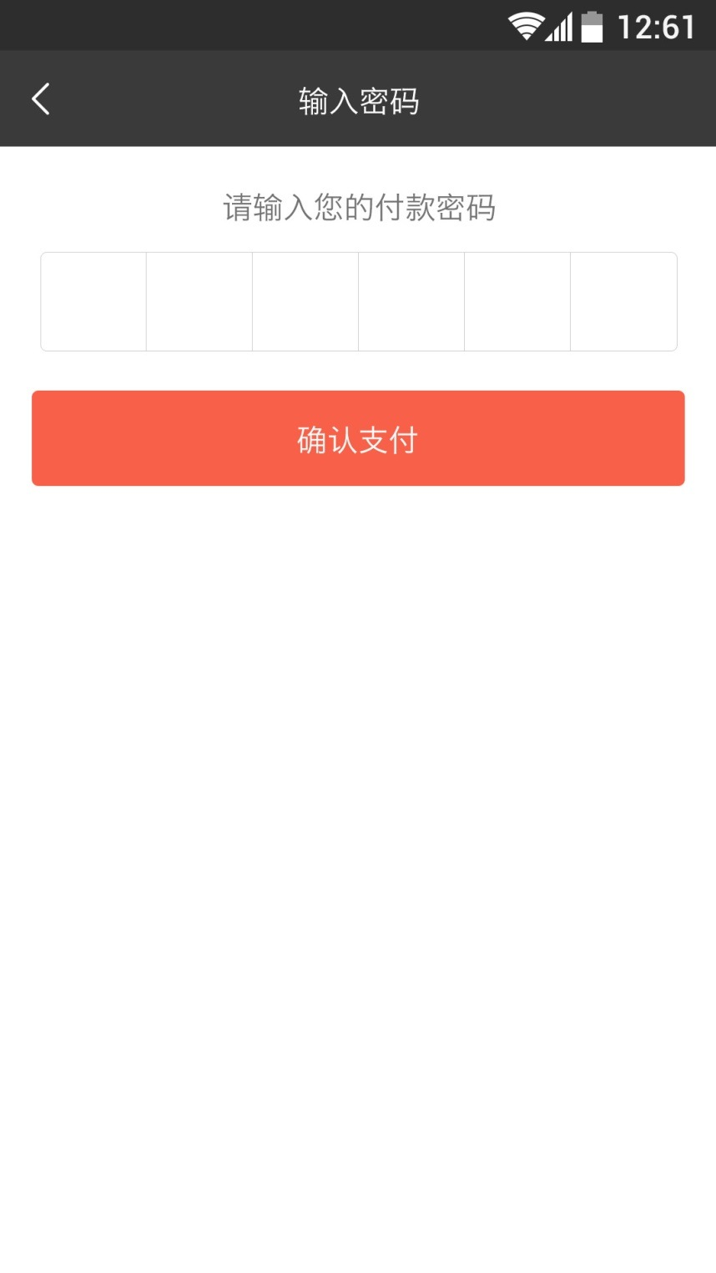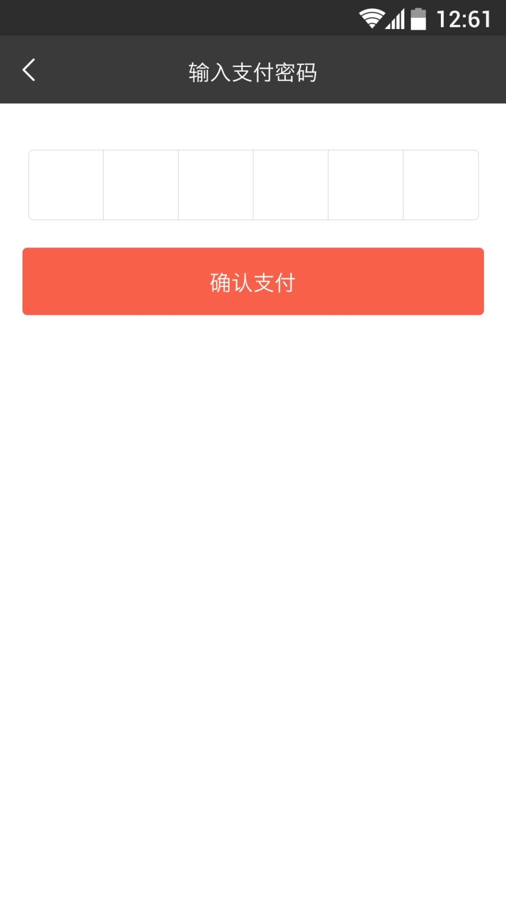

**2-5-1**

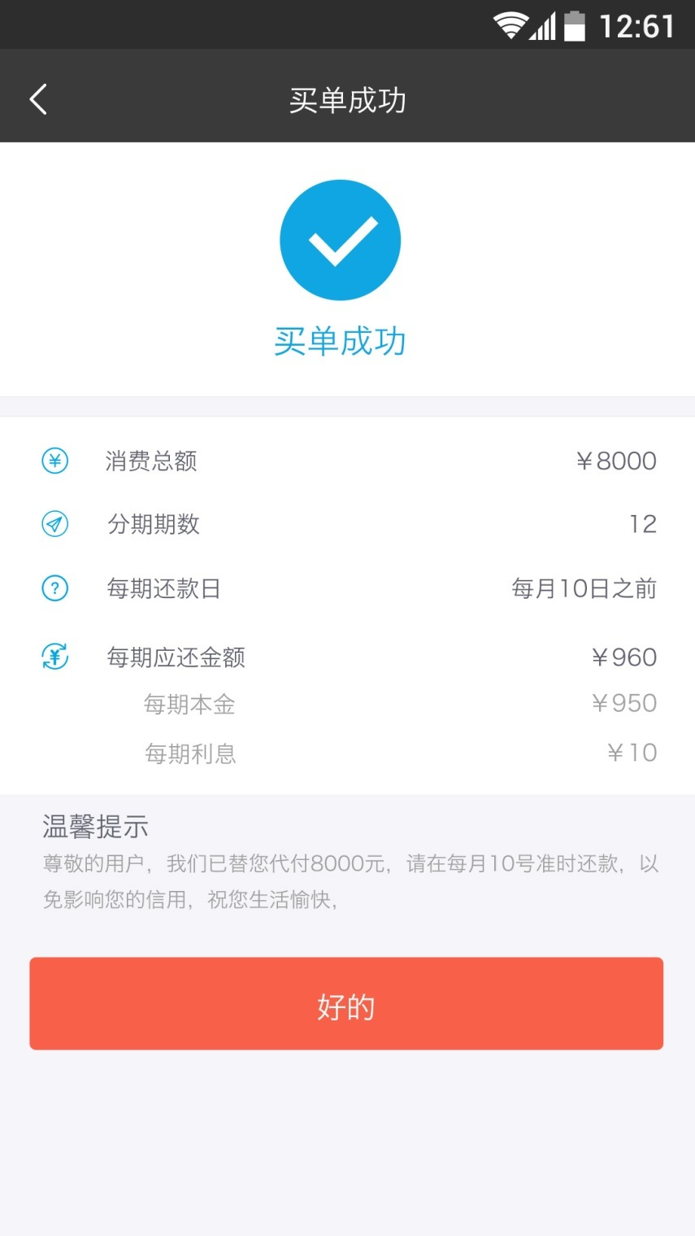

**2-5-2**

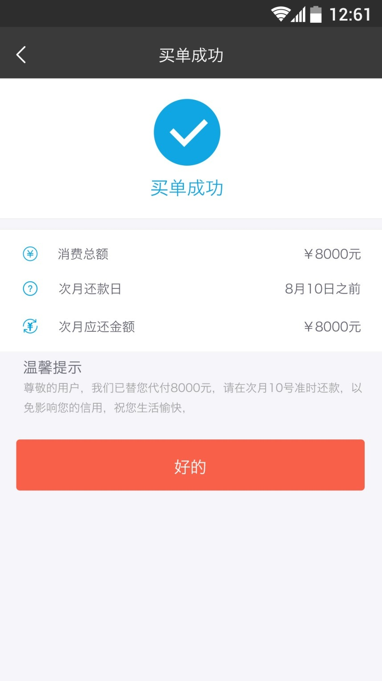

**我的——新用户**

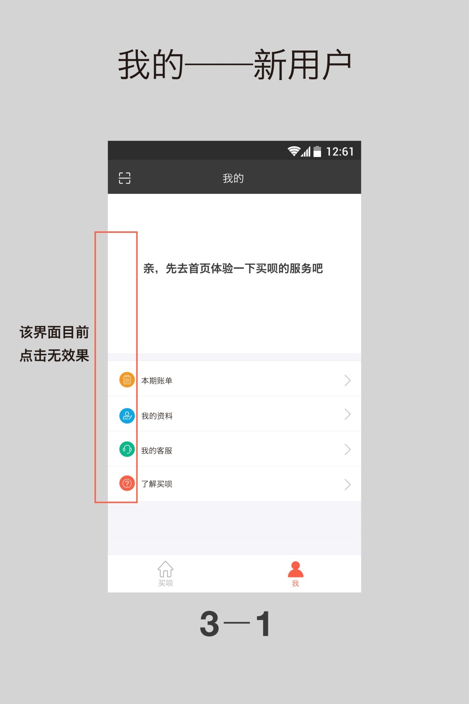

**我的——老用户**

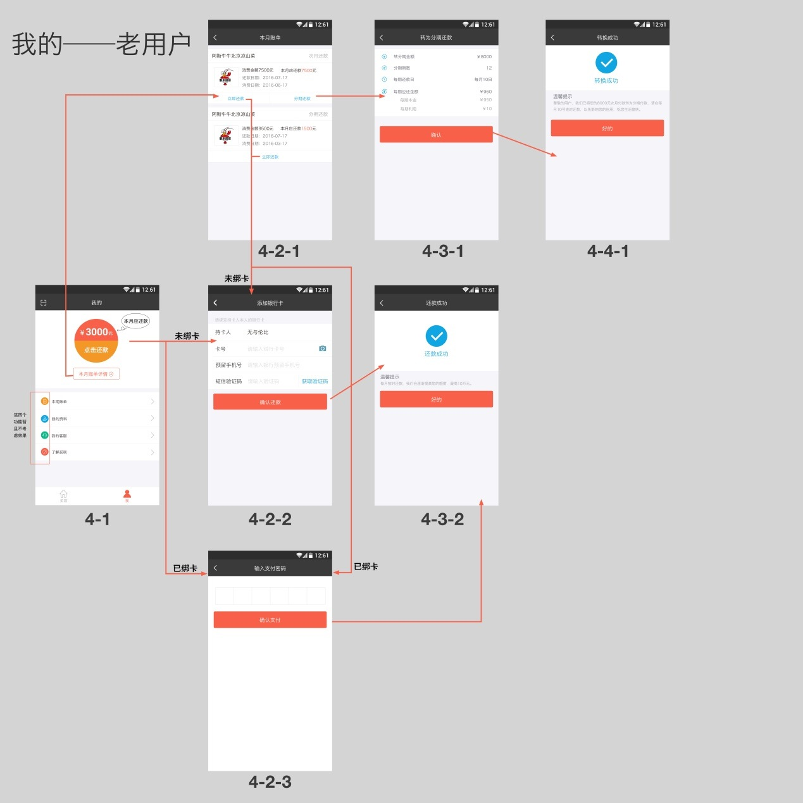

**4-1**

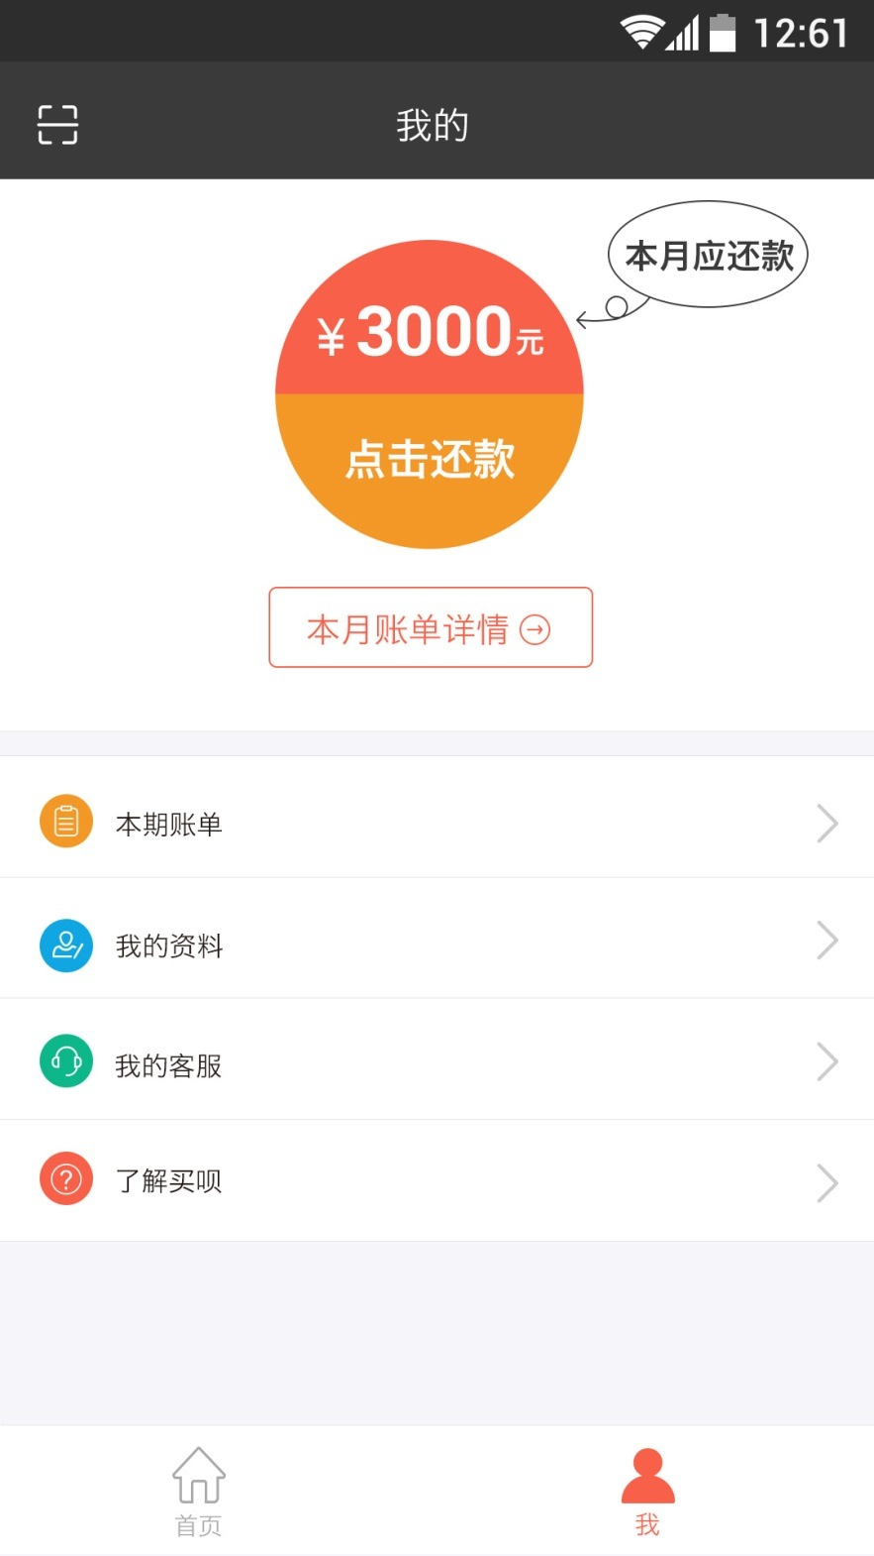

**1，点击本月账单进入4-2-1**

**2，点击还款，如果未绑卡，进入4-2-2；如果已绑卡，进入4-2-3**

**3，**

**本月应还款额=上个月的次月还款单 实际消费金额汇总+所有分期还款单，在上个月应还金额汇总+所有逾期单 实际消费金额汇总*逾期天数*0.1%**

**用户实际需还款的消费金额= 消费金额-优惠金额**

**4-2-1**

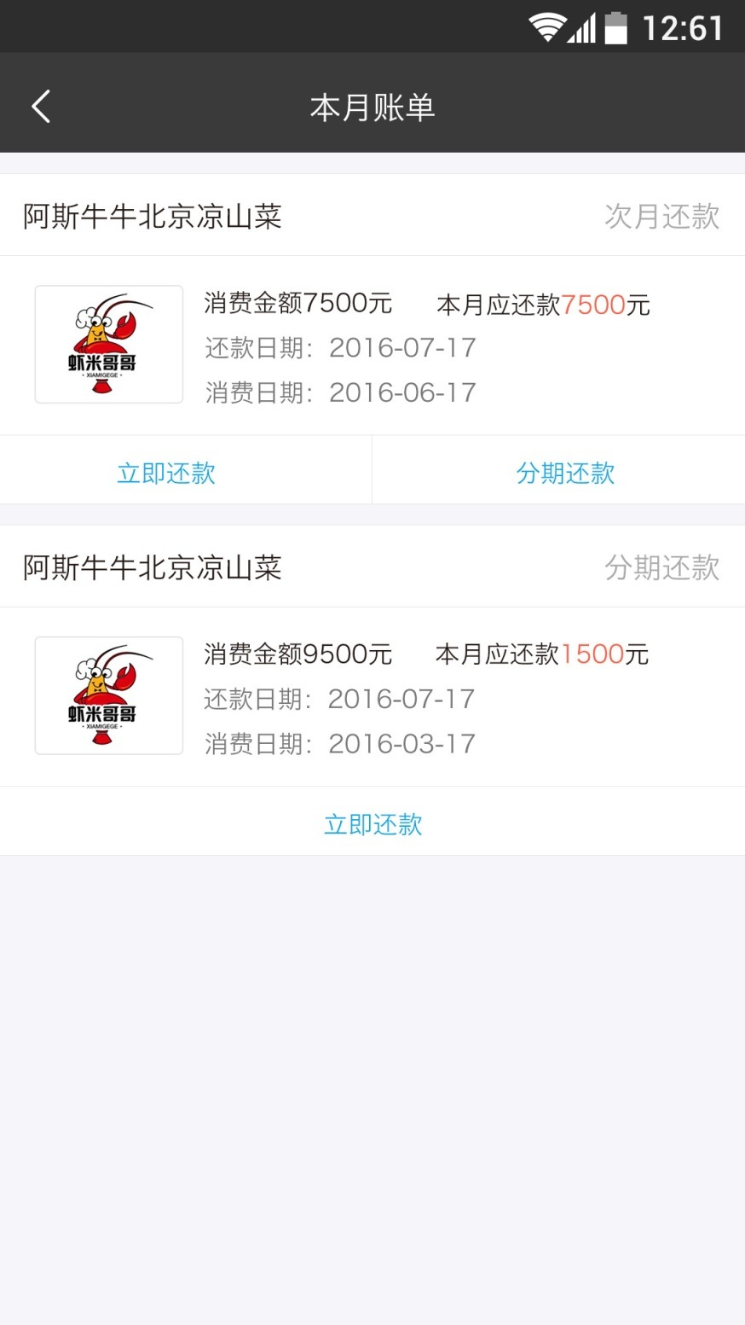

**1，列出本月应还款的分期还款单 和 次月还款单**

**2，点击立即还款，如果未绑卡，进入4-2-2；如果已绑卡，进入4-2-3**

**3，点击分期还款，进入4-3-1**

**4-2-2**

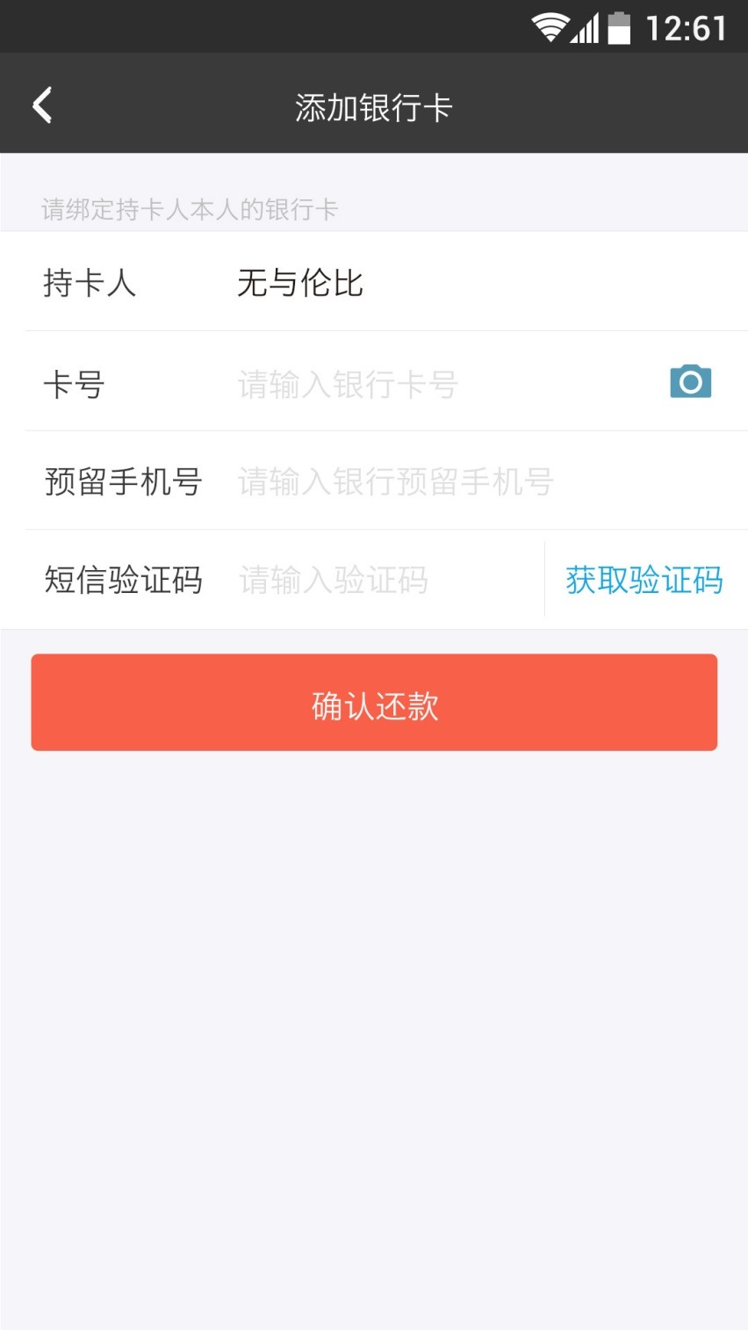

**1，调用第三方支付，进行绑卡**

**4-2-3**

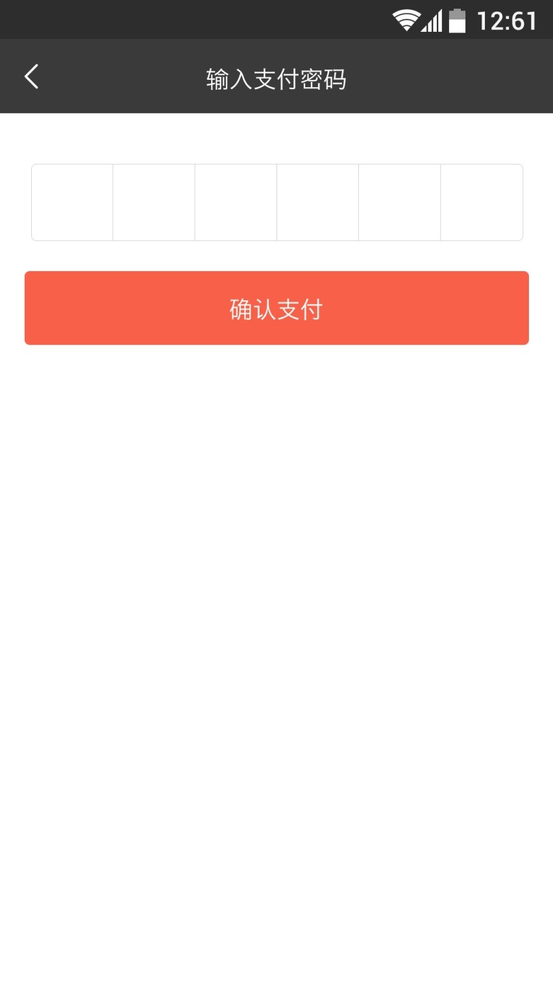

**1，输入之前设置的使用密码**

**后台：**

**1，调用第三方支付，从绑卡中扣款**

**2，修改还款计划，增加用户可用授信额度**

**3，发短信给用户**

**4-3-1**

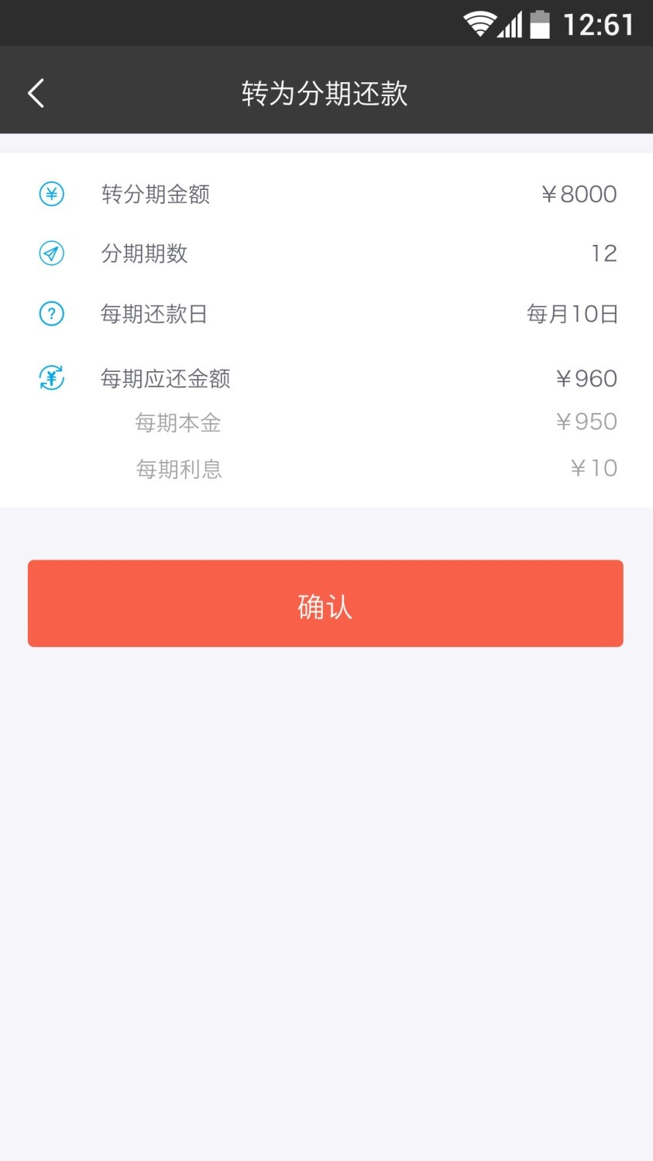

**1，将次月还款金额转为分期还款。是=本金(次月还款额/6)+手续费(次月还款额*1.5%)**

**2，点击确认之后，提示成功，并进入4-4-1界面**

**后台：**

**1，确认之后，将该单转为分期还款单，并生成分期还款计划，本月10号之前还第一笔**

**4-3-2**

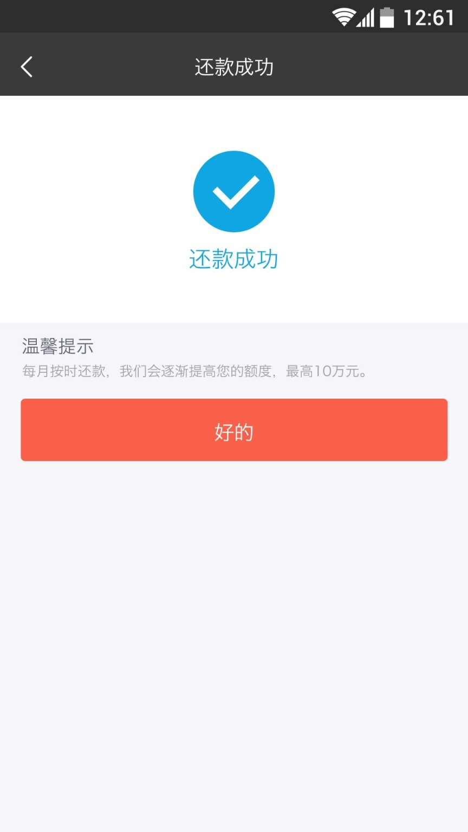

**4-4-1**

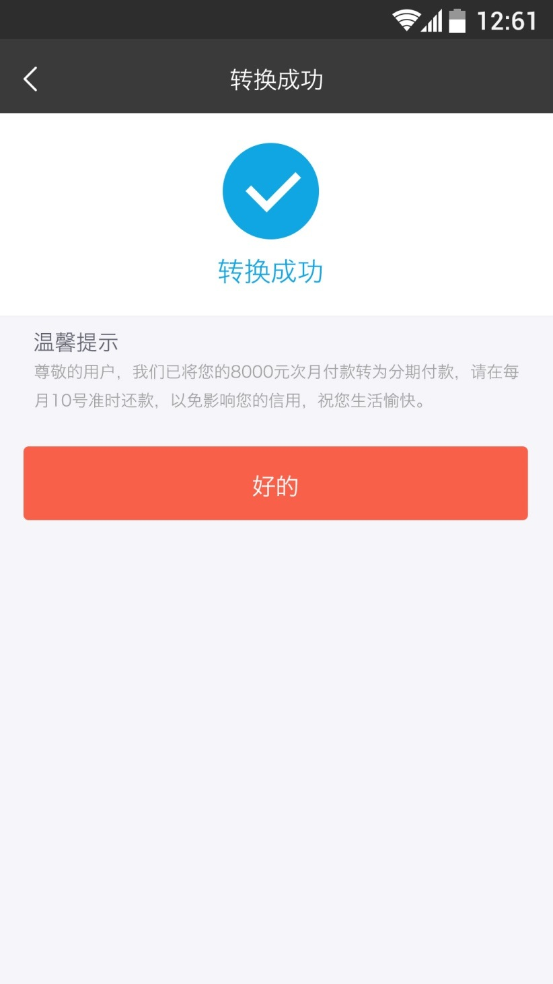

**商户端**

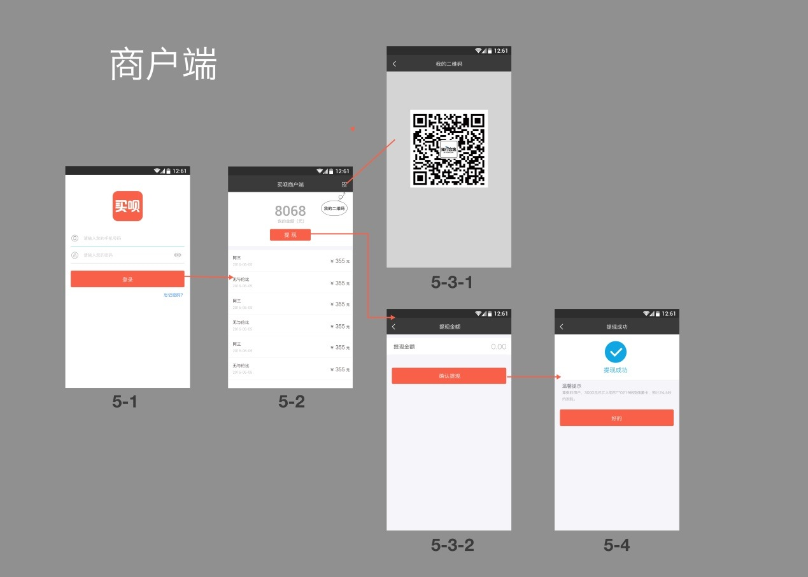

**5-1**

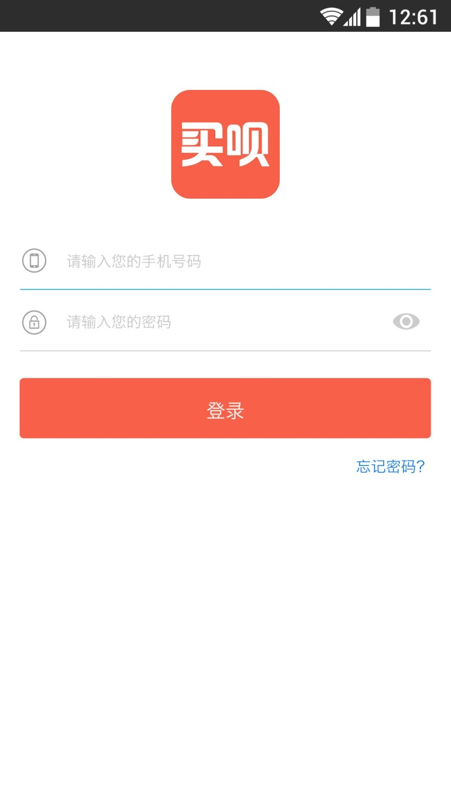

**1，商户的资料，都是由服务人员在后台录入。初始密码在后台设置**

**5-2**

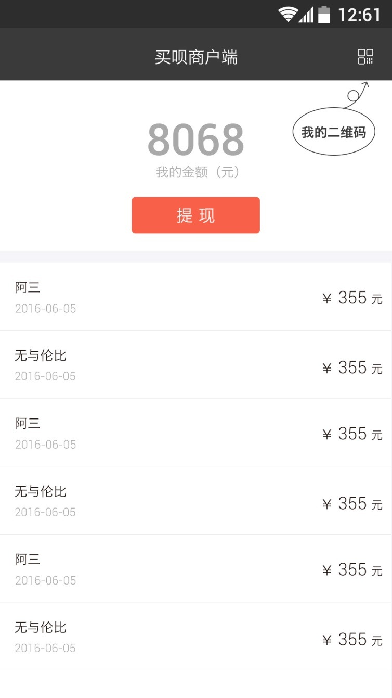

**1，点击 我的二维码，进入商户自有的二维码界面**

**2，我的账户余额显示的是目前商户未提现的交易额汇总 =次月还款消费金额汇总*（1—该店的抽佣比例）+ 分期还款消费金额汇总**

**3，点击提现按钮(每天只能提现1次)，如果未绑卡，进入绑卡界面；如果已绑卡，进入5-3-2**

**4，列出最近10天的交易单**

**5-3-1**



**5-3-2**

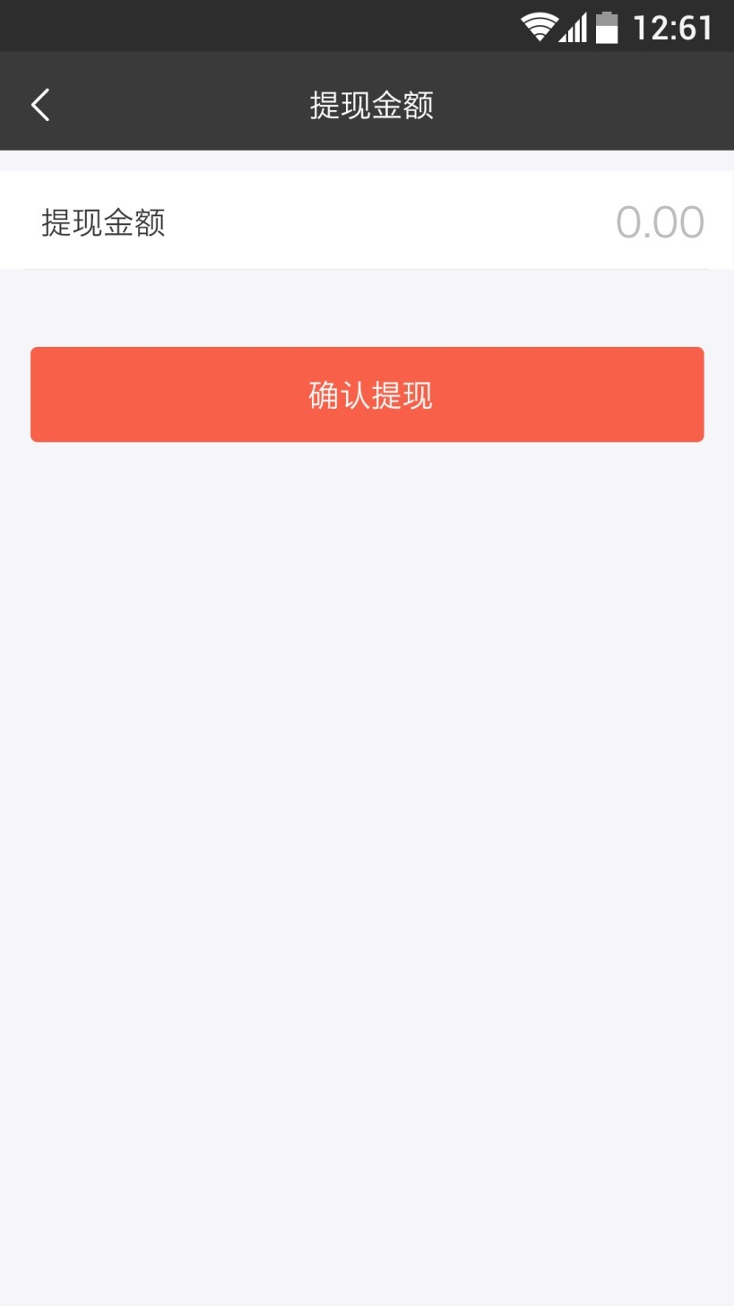

**后台**

**1，调用第三方支付，转账给商户的绑定银行卡**

**2，扣减该商户的账户余额**

**3，发短信给商户**

**5-4**

